Séance du 04/01

Lors de cette séance nous avons déterminés quel ascenseur et quelle trappe utiliser lors du projet.
Principe de fonctionnement de l’ascenseur :
- L’ascenseur fonctionne sur un principe de chenille, des pièces seront attachés a la chenille et ce sont ces dernières qui accueilleront les billes pour les remonter.
Images de la pièce en question :
Vue de face : 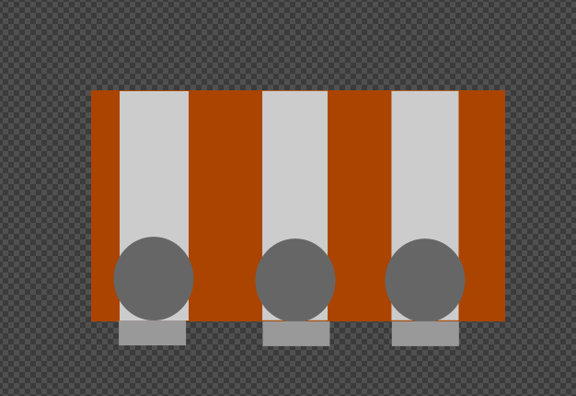
Vue de côté :
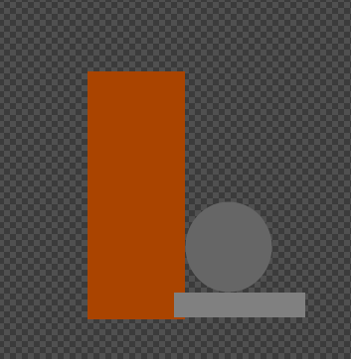
L’ascenseur devra être un minimum incliné afin que les billes ne tombent pas

- Les trappes seront actionnées par les servomoteurs, ces derniers serviront a bouger une pièce qui retiendra les billes, donc le servomoteur devra être calibré afin de ne laisser passer qu’une seule bille à la fois.
- Dessin de la trappe :
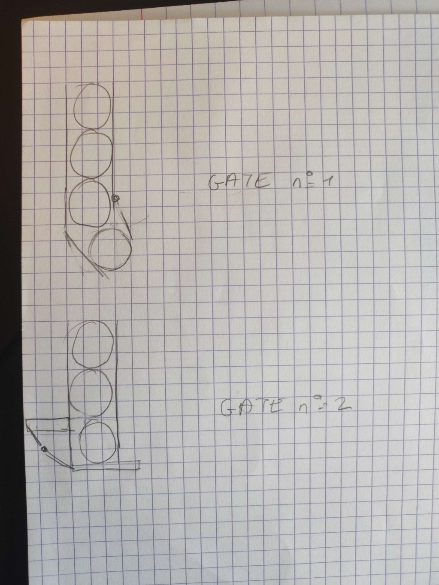
La trappe que nous utiliserons sera surement la n°1 mais nous testerons la n°2

